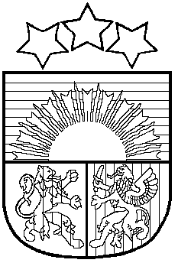

LATVIJAS REPUBLIKA
SALACGRĪVAS NOVADA DOME
Reģ.Nr.90000059796, Smilšu ielā 9, Salacgrīvā, Salacgrīvas novadā, LV – 4033,
Tālrunis sekretārei: 64 071 973; fakss: 64 071 993; e-pasts: dome@salacgriva.lv

Salacgrīvā

Apstiprināti
ar Salacgrīvas novada domes
2010.gada 16.jūnija sēdes lēmumu Nr. 341
(Protokols Nr. 9; 26.§)

SAISTOŠIE NOTEIKUMI

2010.gada 16.jūnijā Nr.19

Par Salacgrīvas pilsētas ar lauku teritoriju domes 2007.gada 25.aprīļa saistošo noteikumu Nr. 3 „Par vienreizēja dzīvojamās telpas atbrīvošanas pabalsta piešķiršanas kārtību un apmēru”
atzīšanu par spēku zaudējušiem

Izdoti saskaņā ar likuma „Par pašvaldībām”
21.panta pirmās daļas 16.punktu

Atzīt par spēku zaudējušiem Salacgrīvas pilsētas ar lauku teritoriju domes 2007.gada 25.aprīļa saistošos noteikumus Nr. 3 „Par vienreizēja dzīvojamās telpas atbrīvošanas pabalsta piešķiršanas kārtību un apmēru”.

Salacgrīvas novada
domes priekšsēdētājs Dagnis Straubergs

